ШВДГн-311-ТМ
Тележка малая складская для баллонов
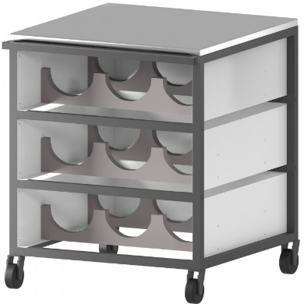

Малая складская тележка предназначена для хранения девяти баллонов в горизонтальном положении на ложементах, изготовленных из полипропилена.
Типоразмеры размещаемых баллонов:
- 4 л, диаметр 140 мм;
- 5 л, диаметр 140 мм;
- 6 л, диаметр 140 мм.
5 лет честных гарантийных обязательств.

Описание
- Цельносварной каркас изготовлен из прямоугольного стального профиля 25×25 мм с толщиной стенки 1,2 мм.
- Все металлические поверхности окрашены стойкой эпоксиполиэфирной порошковой краской.
- Поворотные колеса диаметром 75 мм, одна пара колес оснащена тормозом для фиксации тележки.
- Столешница изготовлена из нержавеющей стали толщиной 1 мм.

Технические характеристики
Габаритные размеры Д×Г×В, мм | 620×660×762
Грузоподъемность на каждое колесо, кг | 40
Масса, кг | 38

